学 号 21307174 姓 名 刘俊杰

实验六 数据选择器电路原理及应用
74LS151 是一种八选一数据选择器，它能从一组输入数据中选出某一个信号
输出，也被称为多路开关。同时 74LS151 也是一种中规模集成电路器件（MSI），
它本身是为实现数据选择的逻辑功能而设计的，但由于它们的输入、输出关系的
一些特点，我们也可以用它来实现任意四输入变量的组合逻辑电路。
一、实验目的
1. 熟悉数据选择器的功能与使用方法。
2. 掌握用中规模集成电路（MSI）设计的组合逻辑电路的方法。
二、实验仪器及器件
1. 数字电路实验箱、逻辑分析仪。
2. 器件：74LS00，74LS197，74LS151
三、实验预习
1. 阅读实验原理，查阅芯片数据手册掌握 74LS151 工作原理、功能表及其使用
方法。
2. 在 Proteus 环境下，使用 74LS153（双四选一数据选择器）搭建八选一数据选择器（无需添加使能端E），功能同 74LS151，并通过静态测试和动态测试，
在仿真环境下验证电路功能的正确性。
3. 阅读实验原理，掌握采用 74LS151（中规模集成电路）实现组合逻辑电路的
方法。
四、实验原理
1. 74LS151（八选一数据选择器）
数据选择器的功能是从一组输入数据中选出某一个信号输出，因此也被称为
多路开关。如图 6-1 所示为八选一数据选择器 74LS151 的逻辑符号，其中 Y 和W 为 74LS151 的输出端，W 为 Y 的反码输出。G̅为 74LS151 的使能端，低电平有效，可用于控制电路工作状态和扩展功能。D0-D7、C、B、A 为 74LS151 的输入引脚，与输出引脚 Y 满足真值表所列八选一数据选择逻辑关系。
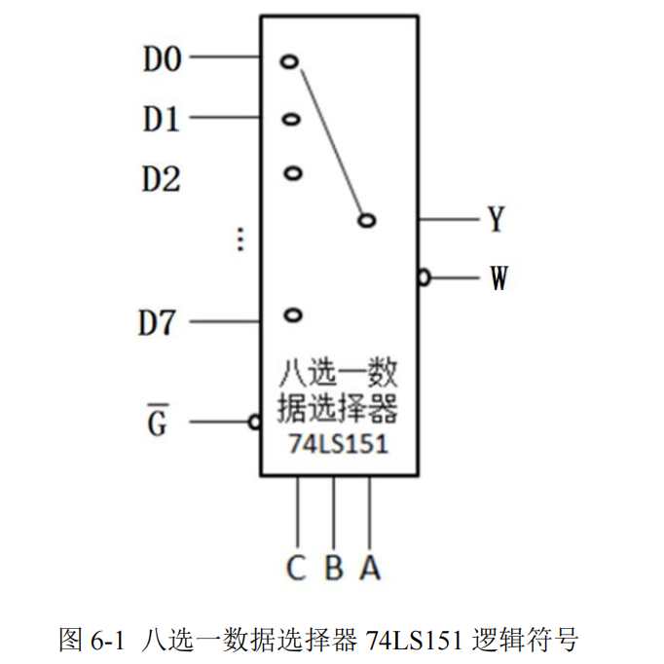
表 6-1 所示为八选一数据选择器 74LS151 的真值表，此时G̅接低电平，D0-
D7 接输入（数据）信号。
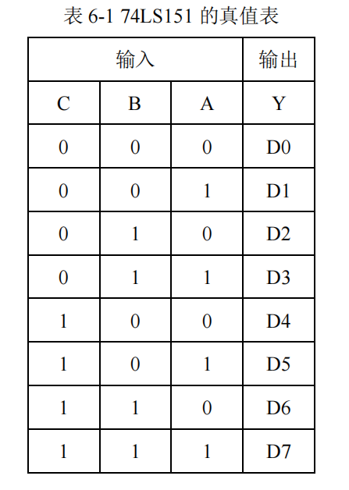
从表 6-1 可以看出，当G̅接低电平时，即芯片的使能端接有效选通信号时，
74LS151 根据 C、B、A 输入（地址）信号，从 D0-D7 送来的 8 个输入（数据）
信号中选出一个送至输出端 Y。
2. 利用 74LS151 实现组合逻辑电路的设计方法
根据 74LS151 的真值表，当G̅接低电平时，74LS151 输出端 Y 的输出表达式
如下。
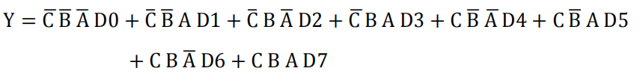
从上式可知，如果将 C、B、A 作为三个输入变量，同时令 D0-D7 为第四个
输入变量的适当状态（包括原变量、反变量、0 和 1），就可以在数据选择器的输出端 Y 产生任何形式的四变量组合逻辑电路。
以使用八选一数据选择器 74LS151 实现全减器为例，介绍利用 74LS151 实
现组合逻辑电路的设计方法。
- 列出如下表 6-2 所示全减器真值表。A 和 B 为被减数与减数，Bn 为低位向本位的借位，D 为本位差，Bn-1 为向高位的借位。
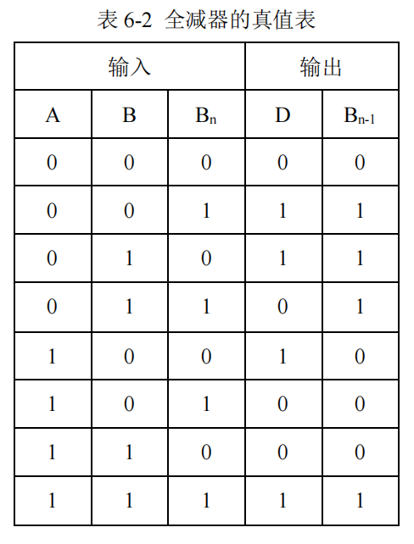
- 由上述真值表可分别得到全减器输出 D 和 Bn-1 关于输入 A、B、Bn 的最小项之和表达式，并进一步将其化简为四变量与或形式的输出表达式。

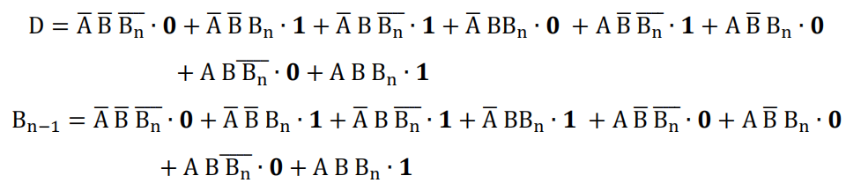
(3) 令 74LS151 的输入 C、B、A 作为全减器的输入 A、B、Bn，通过对比 74LS151
的 Y 输出表达式与全减器的 D 输出表达式，可见只需将 D0-D7 中 D0、D3、
D5、D6 接低电平，D1、D2、D4、D7 接高电平，即可在 74LS151 的 Y 端实
现全减器的输出 D。同理可再使用一片 74LS151 实现全减器的输出 Bn-1。使
用 74LS151 实现全减器的逻辑图如下图 6-2 所示。

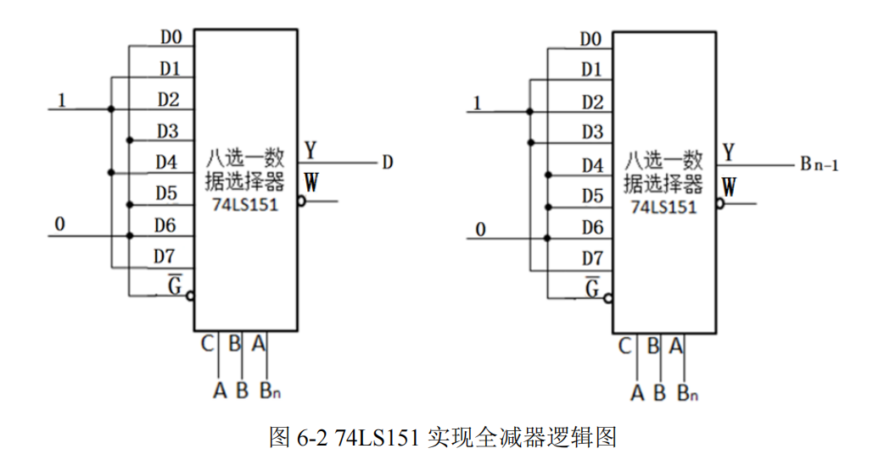
五、实验内容
1. 在实验箱上使用 74LS151 实现 AU(Arithmetic Unit，算术单元)设计。
设计一个带控制端的半加半减器，输入为 S、A、B，其中 S 为功能选择
口。当 S=0 时，输出 Y 为 A+B 及进位 Cn；当 S=1 时，输出 Y 为 A-B 及借位 Cn。
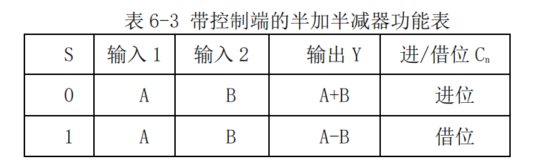
提示：可分两次连线单独记录和/差结果、进/借位结果。
在实验箱上进行静态测试和动态测试，验证电路功能的正确性。动态测试时
要求使用示波器数字通道观测并记录 CP（时钟）、S、A、B、Y、Cn波形，并分析波形之间的相位关系。

真值表和卡诺图

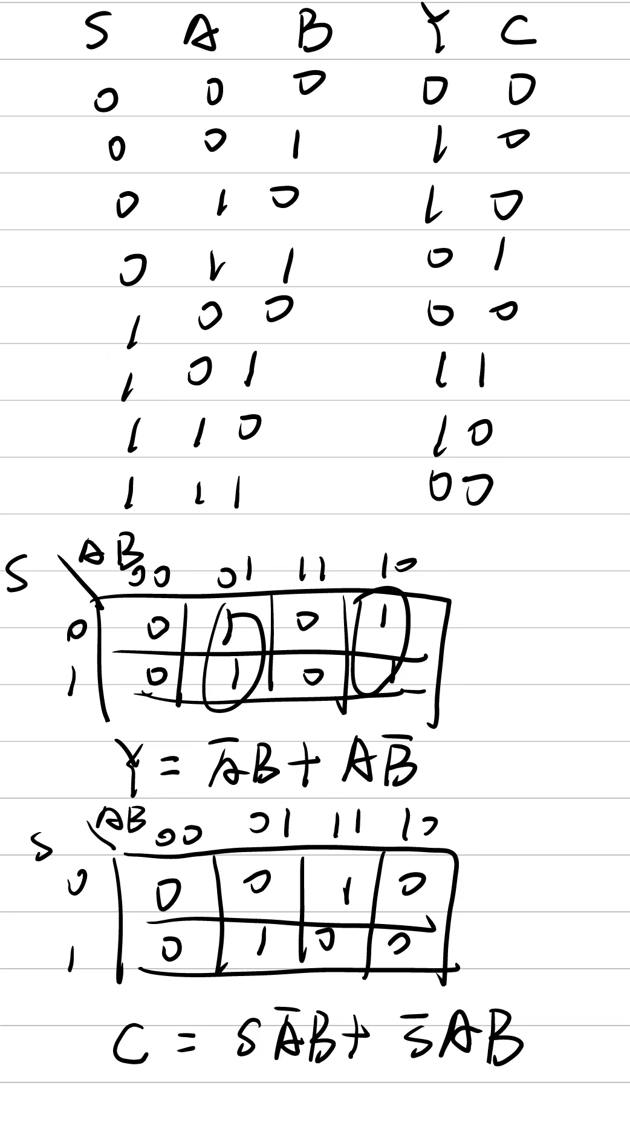
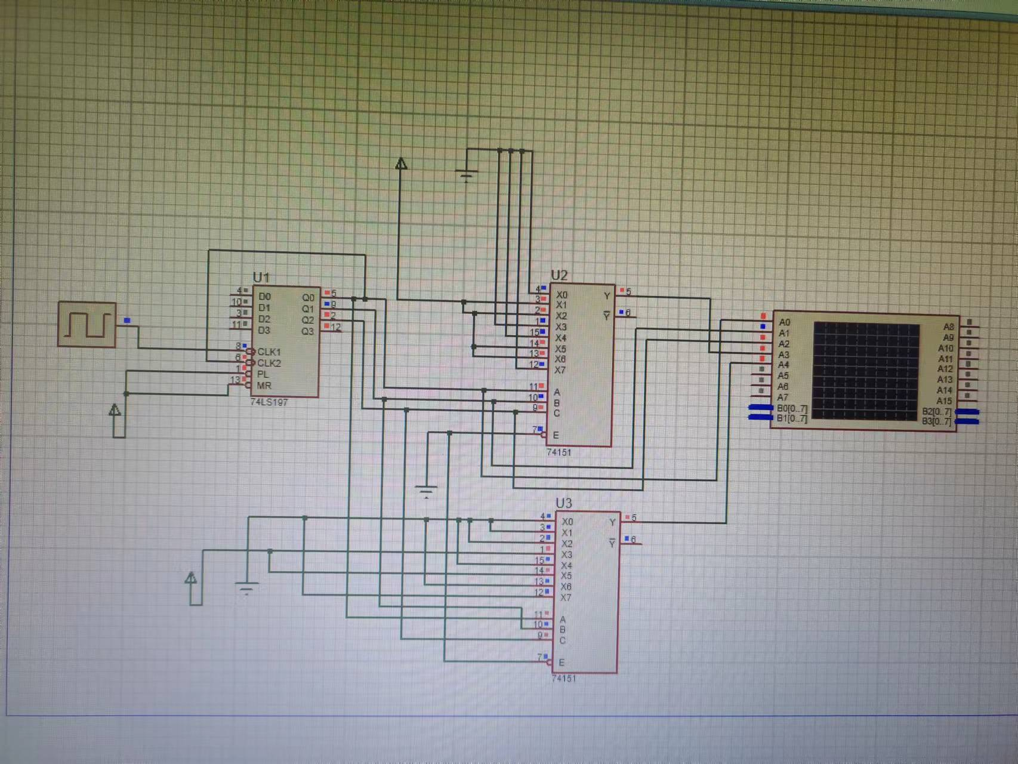
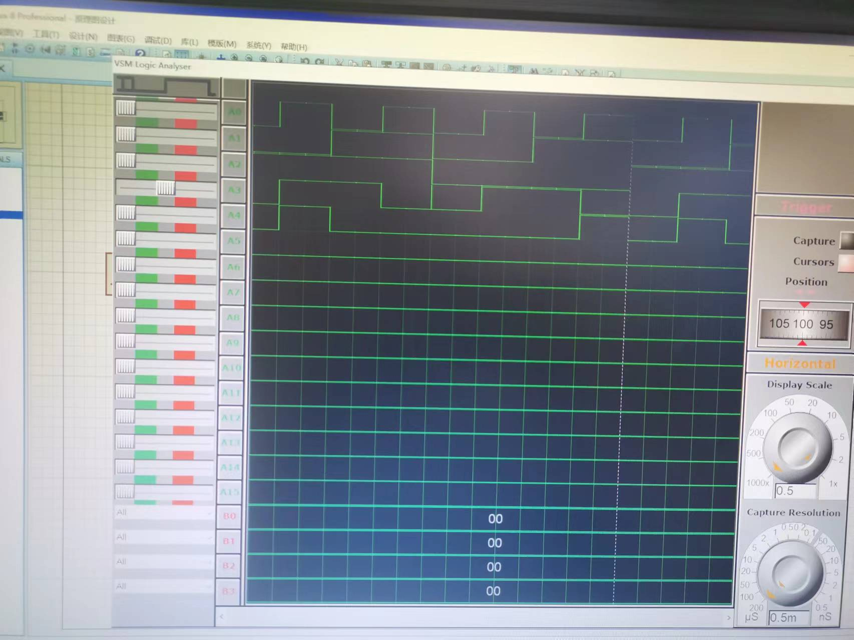
静态测试（测试C进位或借位）
S=0，A=1，B=1，C=1
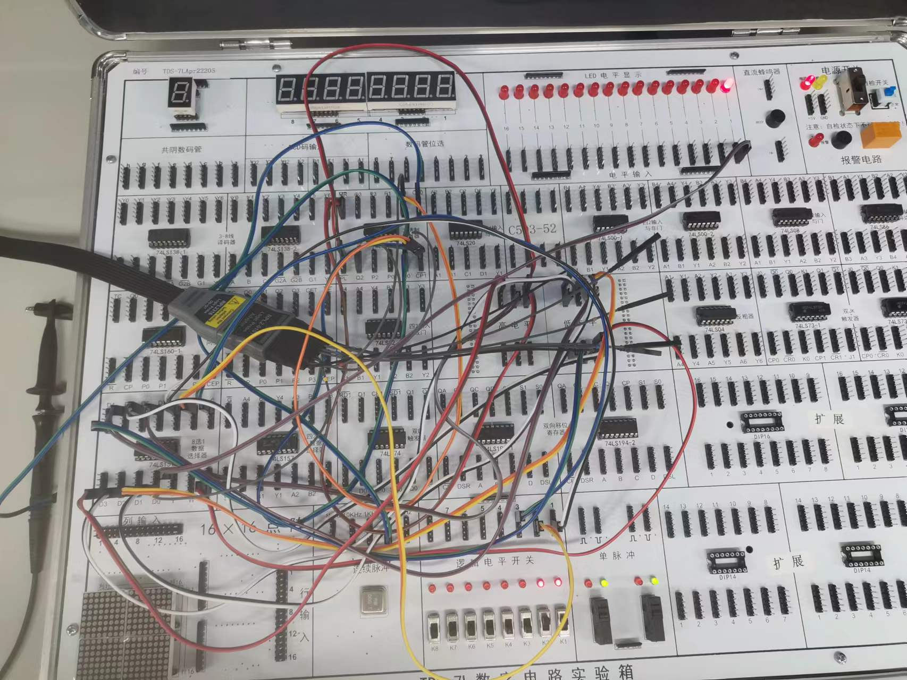
S=1，A=0，B=0，C=0
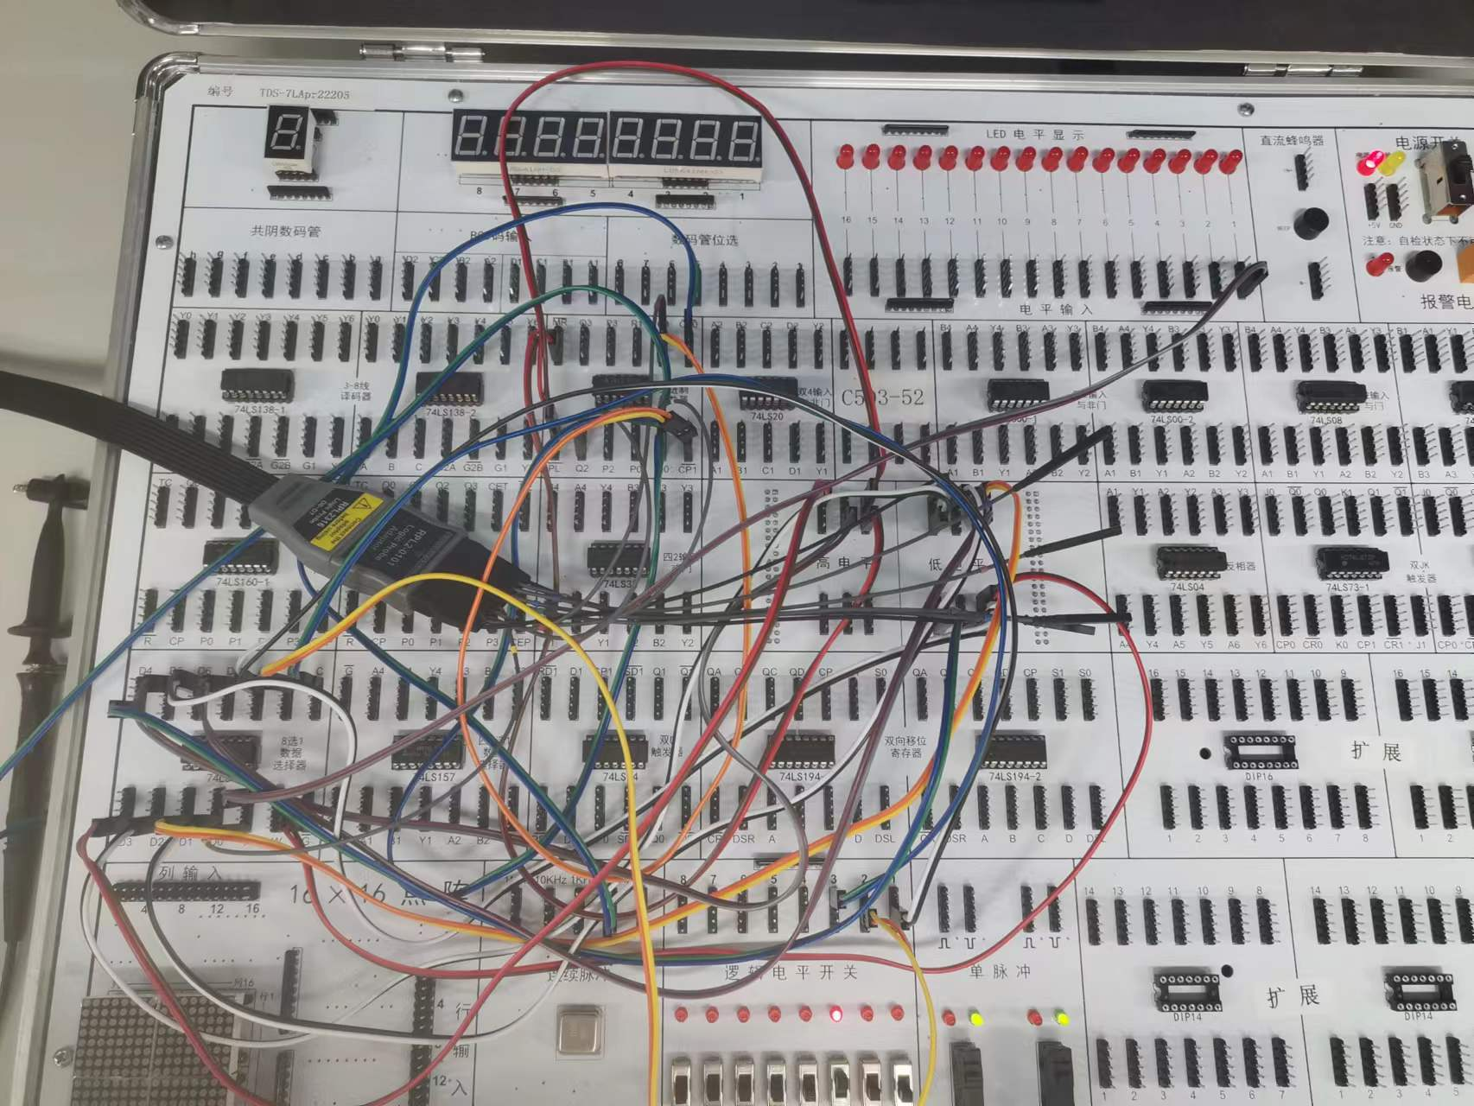
动态测试（D0，D1，D2分别为B、A、S，D3为C）
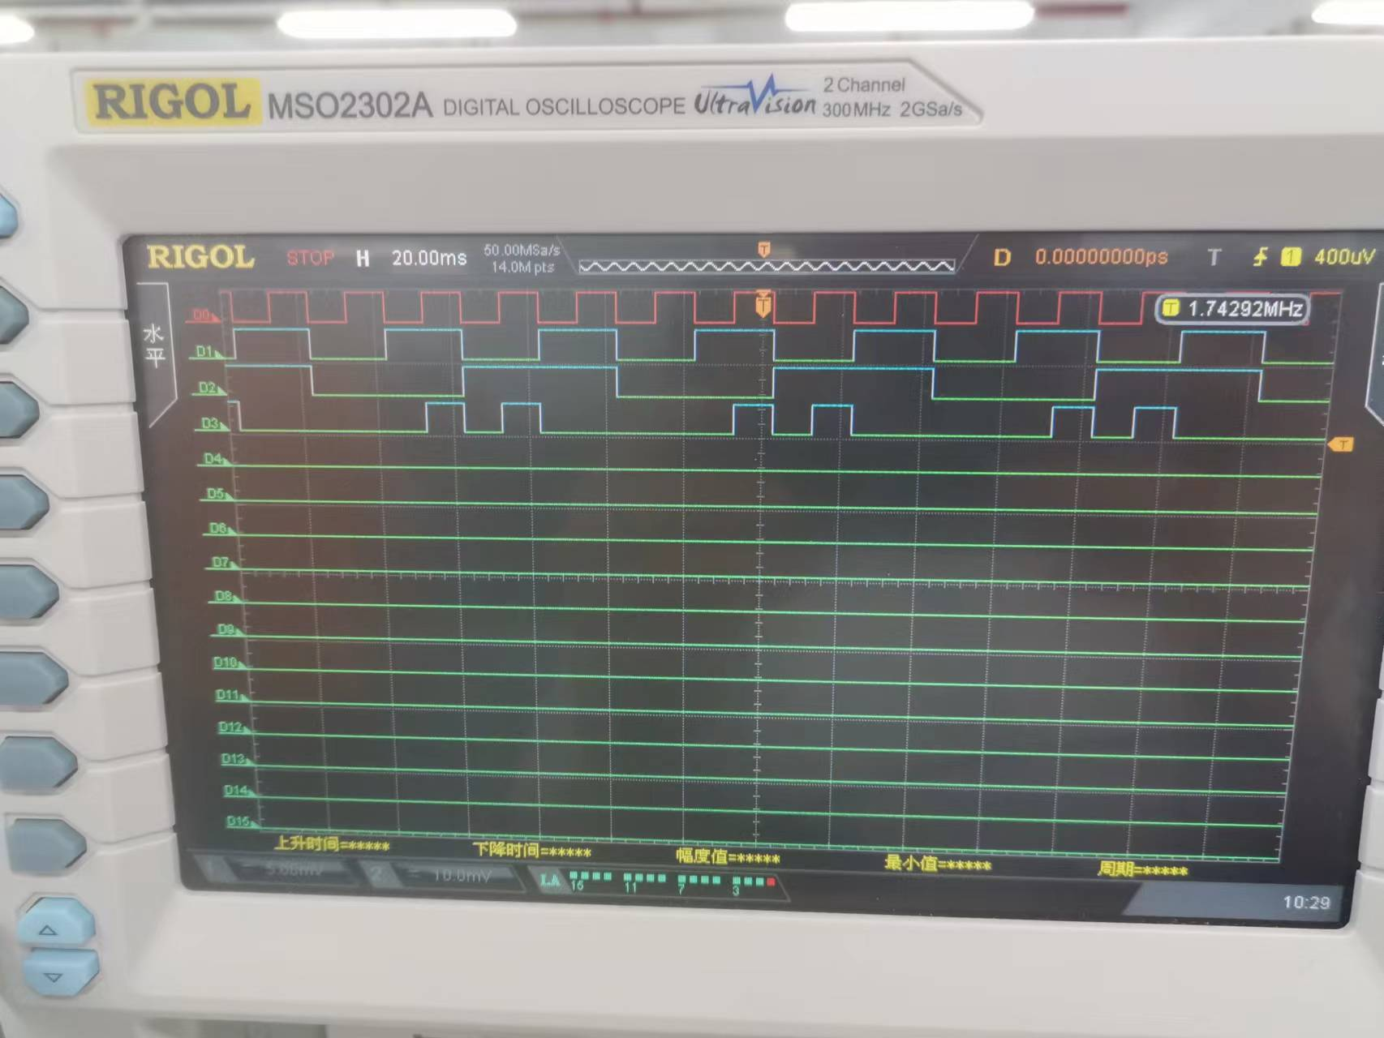
动态测试（D0，D1，D2分别为B、A、S，D3为Y）
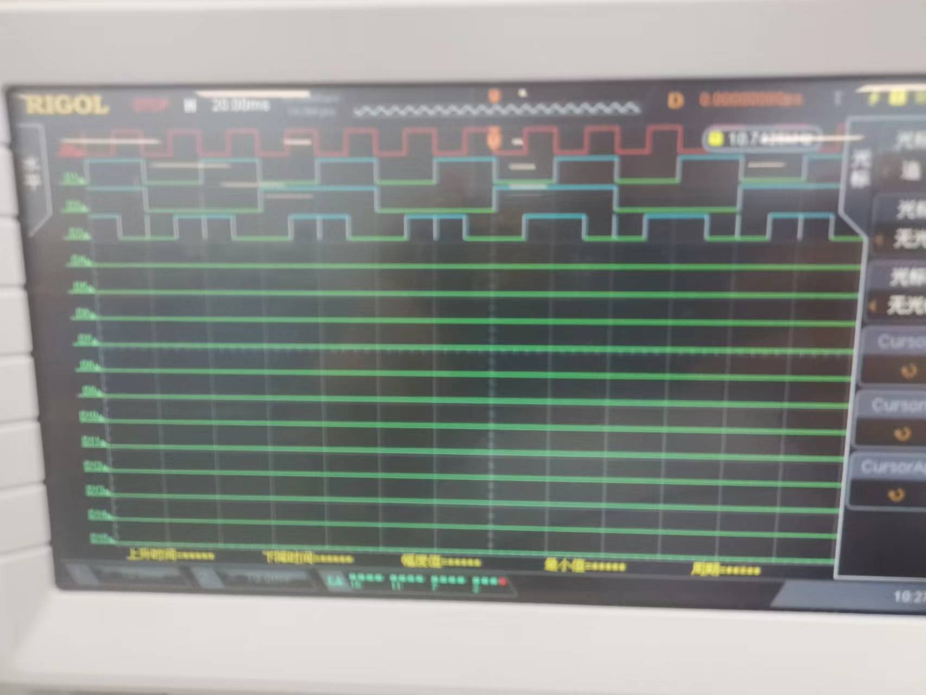

2. 在实验箱上使用 74LS151 实现 LU(Logic Unit，逻辑单元)设计。
设计一个函数发生器电路它的功能如下表 6-4 所示。输入为 S0、S1、A、B，
其中 S0、S1 为功能选择口。当 S0、S1 取 0、1 不同组合时，A、B 进行相的与、 或、非、异或运算，输出运算结果 Y。
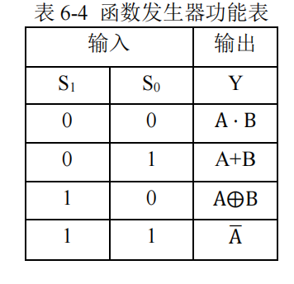
在实验箱上进行静态测试和动态测试，验证电路功能的正确性。动态测试时
要求使用示波器数字通道观测并记录 CP（时钟）、S1、S0、A、B、Y 波形，并分析波形之间的相
真值表
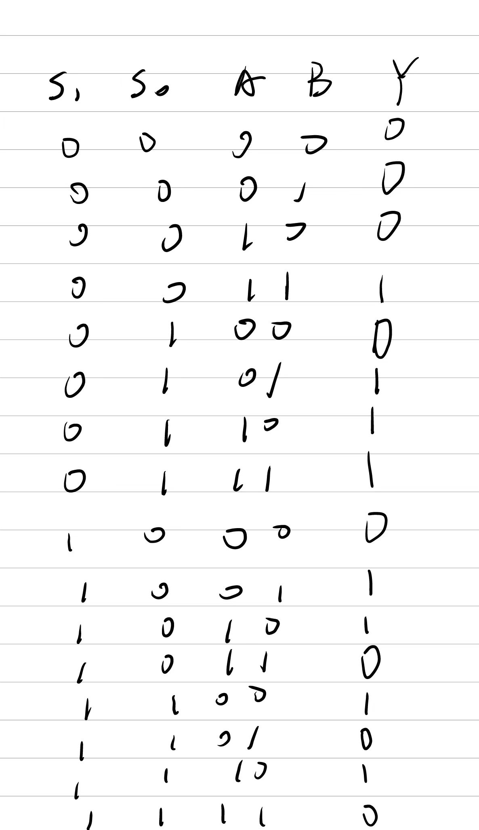
卡诺图
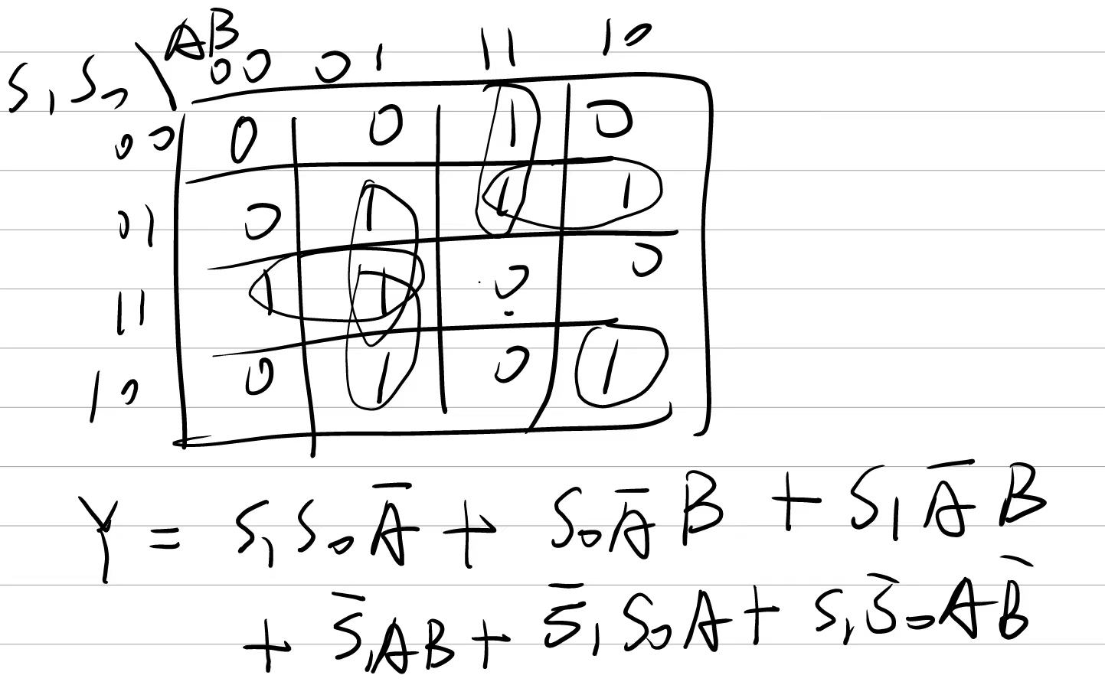
静态测试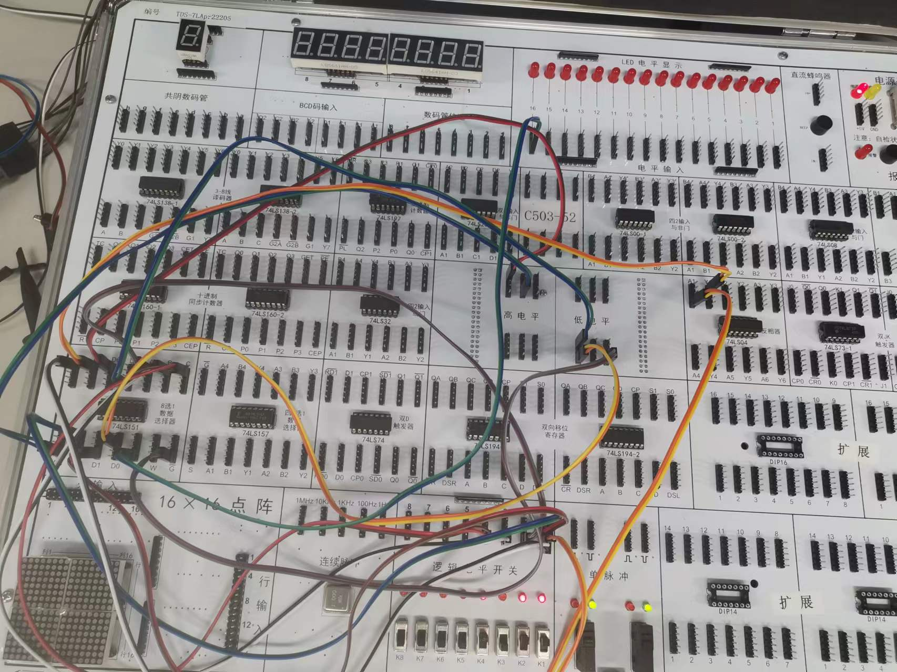
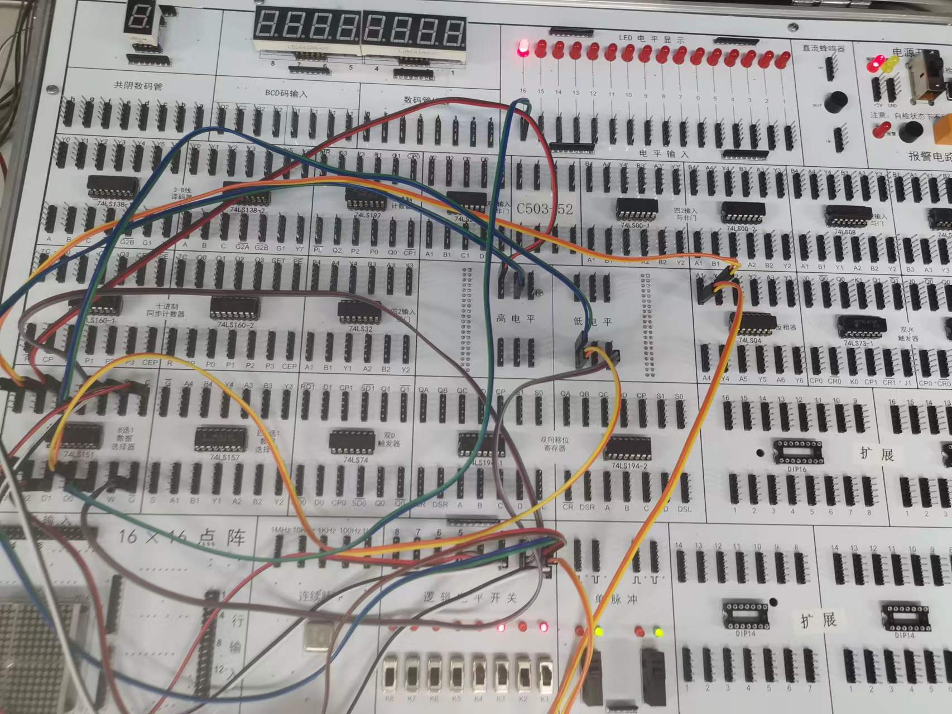
动态测试（D0、D1、D2、D3分别为B、A、S0、S1，D4为Y）
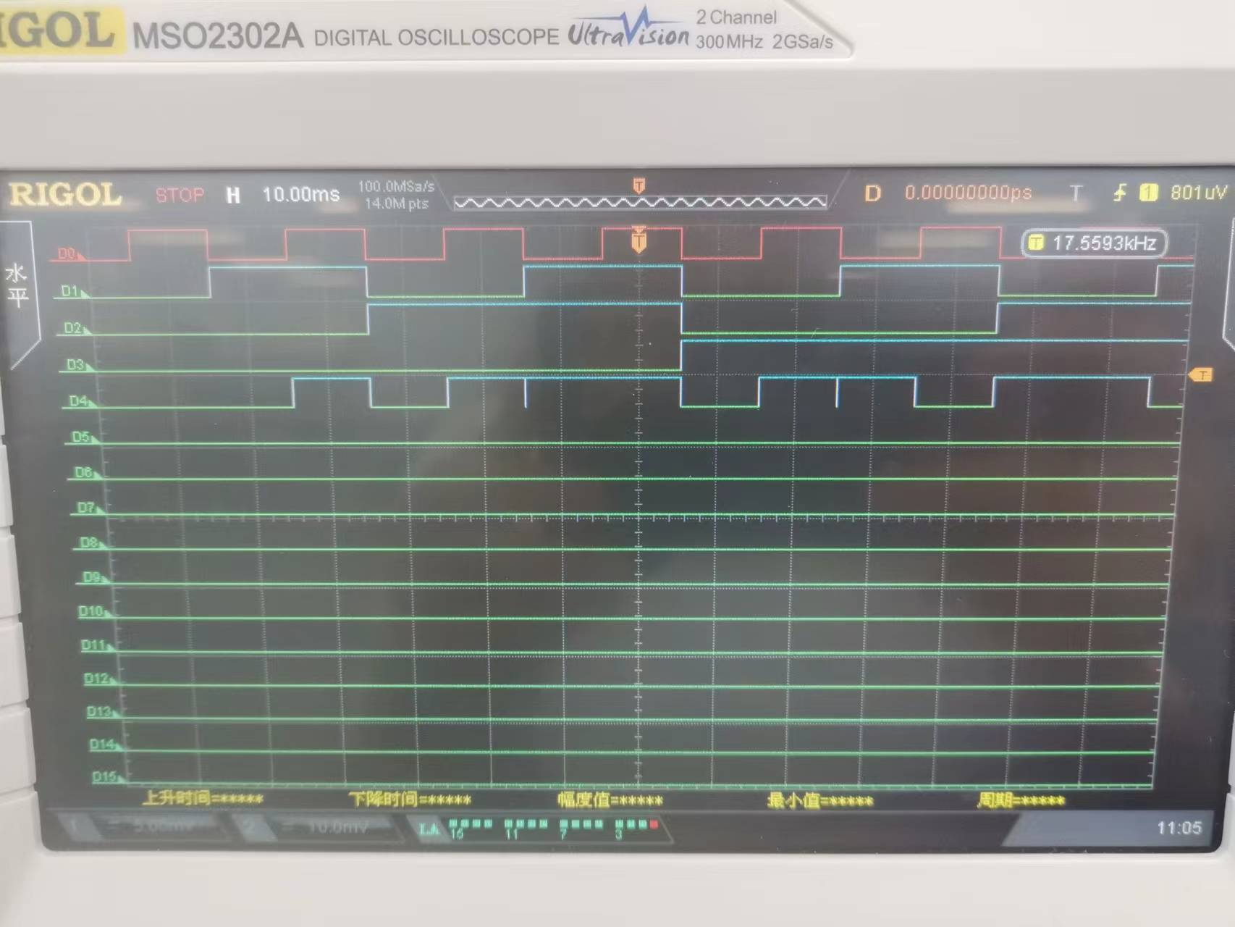
六、思考与提高
1. 比较使用 74LS151、74LS138 实现组合逻辑电路和门电路实现组合逻辑电路
三种方法的优缺点。

①用74LS138、74LS151实现组合逻辑电路连线比较简单
②运用门电路实现连线较为复杂
2. 在 Proteus 环境下，使用门电路搭建一个搭建八选一数据选择器（无需添加
使能端E），功能同 74LS151，并通过静态测试和动态测试，在仿真环境下验
证电路功能的正确性。
提示：可采用与门控制输出的方式实现数据的选择。如下图 6-3 所示，A 为
输入信号，S 为控制输出端口。当 S=1 时，输出 Y=A；当 S=0 时，输出 Y=0。
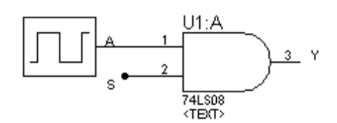

七、实验报告
1. 写出详细的设计过程，并用 Proteus 软件画出电路图并进行仿真测试。
2. 按实验内容分别描述每个实验过程，分析实验中出现的问题，记录实验波
形，打印波形并分析波形与电路功能之间的联系。
- 总结组合逻辑电路的本质与设计实现方法，陈述实验过程所得。
在本次实验中，我学会了运用卡诺图化简设计电路，并且使用74LS138和74LS151构建电路。

